Descrição do Projeto
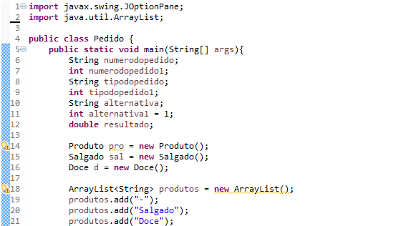
Antes de inciar a explicação de meu projeto, quero comentar sobre o objetivo do projeto. Primeiramente, seu objetivo seria registrar um pedido de um usuário. E não porque dois ou mais? Acredito que ainda não aprendi ainda as mecânicas direito, então futuramente, eu possa atualizar ou não, vai depender das situações. Enfim, vamos para a explicação.

A foto a seguir, mostra a classe principal, o main. Temos a classe Pedido com 7 variáveis:
- numerodopedido: Do tipo String (Texto);
- numerodopedido1: Do tipo int (Inteiro);
- tipodopedido: Do tipo String (Texto);
- tipodopedido1: Do tipo int (Inteiro);
- alternativa: Do tipo String (Texto);
- alternativa1: Do tipo int (Inteiro);
- resultado: Do tipo double (Flutuante).
Criei dois tipos de variáveis como numerodopedido, numerodopedido1, tipodopedido, tipodopedido1, alternativa, alternativa para armazenar o que o usuário digitou e guardar os dados digitados com a conversão, que no caso para int. Logo a frente, mostrarei o caso falado sobre a conversão.
Logo a pós das variáveis, aloquei na memória a classe Produto, Salgado e Doce. Criei um do tipo ArrayList produtos. Então adicionei 3 elementos na ArrayList produtos.

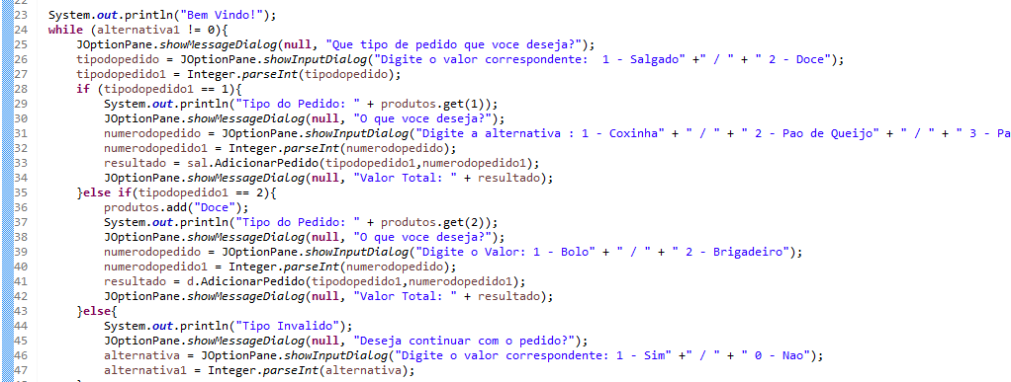
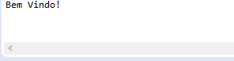
Logo após, pedi para executar em tela “Bem-vindo!”

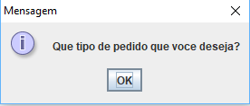
Utilizei While para caso o usuário erre ou coloque valores inválidos, possa ter a chance de voltar ao início do programa. A variável alternativa começa com o valor “1” e se no caso chegar a ser “0”, o While terminar e o programa terminam. Na linha 25, aparecerá uma janela com uma mensagem, que serve de aviso, por exemplo.

Na linha 26, aparece outra janela dando as opções para o usuário escolher, 1 ou 2, que equivale a “Salgado” e “Doce”, respectivamente.
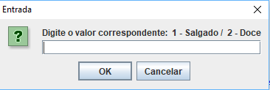

Na linha 26, o valor digitado do usuário é armazenado como String na variável tipodopedido para logo após na linha 27, o valor digitado é convertido em inteiro.

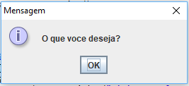
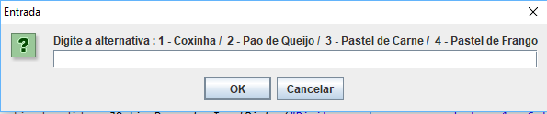
Linha 28 e 35, verifica o tipo do pedido. Linha 30 e 38 pergunta o que deseja escolher entre as alternativas, linha 31 e 39 armazena, linha 32 e 40 converte, na linha 33 e 41 manda para o método AdicionarPedido o tipo e o pedido do usuário e por último, é mostrado o valor total na linha 34 e 42.

Quando o tipo do pedido é invalido ou digito errado, entra na linha 43 onde mostra uma mensagem perguntando ao usuário se deseja continuar ou não com o pedido.

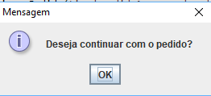

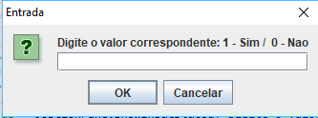

Próxima classe é o Produto.

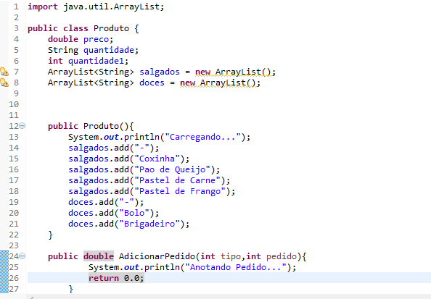

Aqui temos as variáveis:
- quantidade: Do tipo String;
- Preco: Do tipo double;
- quantidade1: Do tipo int;
No mesmo esquema, quantidade e quantidade1 usei também para armazenar do tipo String e converter para int.
Criei duas ArrayList salgados e doces.
Criei um construtor sem parâmetros inicializando escrevendo na tela “Carregando…” e adicionando elementos nas ArrayList.
Logo após, vem o método AdicionarPedido com parâmetros e com retorno do tipo double.
Logo a classe Produto é uma superclasse.

Próxima é a subclasse de Produto.

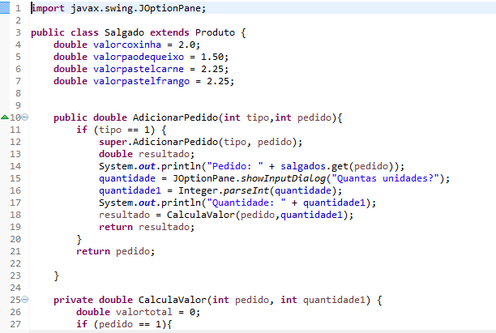

Aqui temos as variáveis:
- valorcoxinha: Do tipo double;
- valorpaodequeixo: Do tipo double;
- valorpastelcarne: Do tipo double;
- valorpastelfrango: Do tipo double;
Cada variável com um valor do preço.
O método AdicionarPedido novamente, com comportamentos adicionais. Chamando o método da superclasse com o uso do super e o nome do método. Criei a variável resultado para armazenar o calculo do valor total. Na tela mostra o pedido o usuário e logo a pós com uma mensagem.
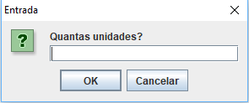

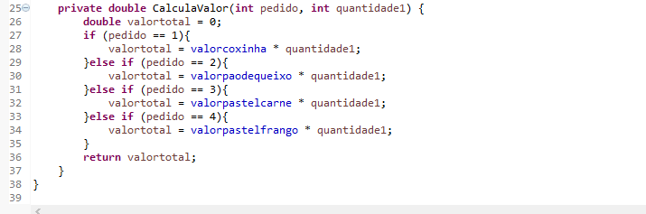
Depois disso, chamo o método CalculaValor para calcular o valor final do pedido feito.

Verifico o pedido e baseado nisso, calculo de forma individual. No final, returno o valortotal calculado.

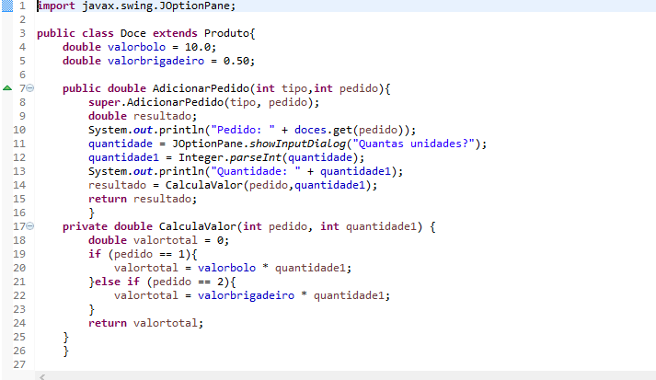
E por ultimo, a subclasse Doce de Produto.

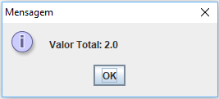
Assim como da classe Salgado, fiz para o Doce.

E no final da execução, o valor é exibido para o usuário e a variável alternativa1 de Pedido passa a ser “0” e o programa acaba.

Conclusão:

O Projeto então, me incentivou a ser feito até o final, apesar de faltar ajeitar algumas coisas, corrigir erros do projeto, fico feliz a ter feito. Agradeço ao meu professor Eduardo Mendes por ter a iniciativa desse trabalho. Espero muito em poder aprender mais e no fim, usar os conhecimentos dados em futuros projetos e trabalho :) .

